UNIVERSIDAD ESTATAL A DISTANCIA

VICERRECTORIA ACADEMICA

ESCUELA DE CIENCIAS EXACTAS Y NATURALES DE

LA CARRERA DE INGENIERIA INFORMATICA

PROYECTO FIANAL. Aplicar los conocimientos en Seguridad, Subneteo y Configuración de dispositivos

MODALIDAD ESCOGIDA: PROYECTO

Pablo André Valenciano Blanco

1-1572-0043

Curso: Telemática y Redes [00883] Grupo #7

Profesor: JORGE LUIS MORAGA MORENO

CENTRO UNIVERSITARIO DE HEREDIA

PAC: 2023-2

HEREDIA, 2023

INDICE

Contenido

Introducción 1

Parte 1: Creación de la topología 2

Parte 2: Subneteo de Direcciones IP utilizando VLSM 3

Parte 3: Configuración de IP´s en los dispositivos 4

Parte 4: Configuración Básica del Enrutador en TEC-DIR y ADMIN 7

Parte 5: Configuración de Enrutamiento Estático 9

Parte 6: Prueba de Red 10

Parte 7: Envío del trabajo finalizado 11

Conclusión 12

Tabla de Figuras

Figura 1. Creación de la Topología y encendido de la misma…………………………2

Tabla de Tablas

Tabla 1. Requerimientos dados para el Subneteo………………………………………..3

Tabla 2. Subneteo de dirección IP………………………………………………………....4

Tabla 3. Configuración de Ips Estáticos…………………………………………………...6

Tabla 4. Configuración básica de ambos routers………………………………………...8

# Introducción

El siguiente documento presenta el último entregable y proyecto realizado para el curso de Telemática y redes de la UNED. El cual evaluará lo aprendido del curso y pondrá a prueba al estudiante a realizar los pasos adecuados para diseñar una correcta conexión entre sus dispositivos.

El proyecto consiste en diseñar una topología que consiste de dos routers, interconectados por una conexión serial con una tasa de transferencia en un bus de velocidad de 64000, el primer router se subdividirá en dos vlans el cual en cada uno poseerá un Switch de Capa 3 y conectados en cada sección dos máquinas virtuales. Para el segundo router sería una sección de las antes mencionadas.

El objetivo de la presente documentación es que el estudiante realice la creación, conexión y configuración de los dispositivos de red que se muestran en la topología. También se debe aplicar el Subneteo de la red y aplicar lo aprendido durante el curso. El estudiante debe entender y aplicar los comandos, para cumplir los requerimientos del proyecto.

El trabajo consistirá de 7 partes, cada sección corresponderá a una tarea a realizar:

1. Creación de la Topología
2. Subneteo de Direcciones IP utilizando VLSM
3. Configuración de IP´s en los dispositivos
4. Configuración Básica del Enrutador en TEC-DIR y ADMIN
5. Configuración de Enrutamiento Estático
6. Prueba de Red
7. Envió del trabajo finalizado

Y se dará por concluido el trabajo, presentando las conclusiones y los agradecimientos a las personas involucradas para terminar este primer curso e introducción a las redes.

# Parte 1: Creación de la topología

La primera parte de la tarea es diseñar la topología y encenderla, usando como Router el c7200 y como Switch Router una imagen de capa 3 con la identificación c3725. Se construyó lo visto en la Figura 1.

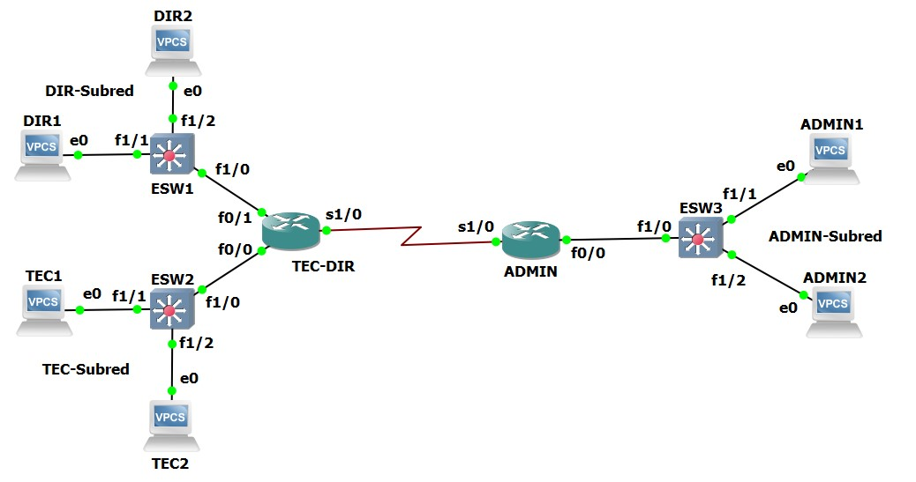

Figura 1. Creación de la Topología y encendido de la misma.

# Parte 2: Subneteo de Direcciones IP utilizando VLSM

La siguiente parte consistirá de lo más básico en conexiones de redes, el cual es el Subneteo según los requerimientos, estos requerimientos seran dados por la tabla 1. El cual se basará por los conceptos vistos en la tarea 1, donde para cada red se buscará la forma más óptima de proporcionar redes a cada de uno de los bloques que lo componen y permitan que cable coexista con todos.

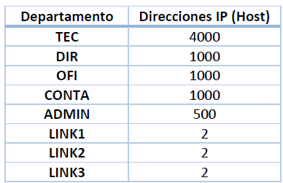

Tabla 1. Requerimientos dados para el Subneteo.

El bloque de asignación de ip será 172.12.0.0/16, el cual consistirá que podemos asignar 16 bits a la libre y otros 16 quedaran bloqueados. De forma óptima el correcto Subneteo nos otorgara cada uno de los elementos para cumplir los requerimientos.

De forma recordatoria, se recordarán los elementos del Subneteo:

* Dirección de red: Próxima posición luego del anterior Broadcast, si es la primera se le asigna la misma de bloque.
* Dirección Broadcast: Es la suma de red con la Wildcard, la cual consistía que según su máscara se indican todas las posibilidades de ips.
* Mascara de Red: Según el requerimiento de cada departamento, se asignan una cantidad, donde cada bit menos sera el doble brindado de los bits anteriores, ejemplo Mascara de 20 permitirá 4094 direcciones ip y una máscara de 22 permitirá hasta 1022 direcciones ip.
* La primera ip utilizable: Seria la siguiente dirección luego de la red.
* Ultima IP Utilizable: Sera la anterior al broadcast.

Con todos estos conceptos brindamos la tabla 2 a utilizar para este proyecto.

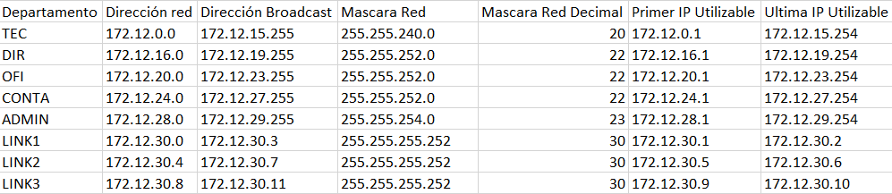

Tabla 2. Subneteo de dirección IP.

# Parte 3: Configuración de IP´s en los dispositivos

Para los comandos, se trabajará por tablas donde se tendrán tres columnas: 1) El seudocódigo lo que se describe, 2) En la terminal que se va a aplicar y 3) El comando a ejecutar.

|  |  |  |
| --- | --- | --- |
| Seudocódigo | Donde se aplica | Comanda a aplicar |
| Asignar a TEC 1 la primera IP utilizable de la subred TEC | PC TEC1 | >ip 172.12.0.1 255.255.240.0 172.12.15.254 |
| Asignar a TEC 2 la segunda IP utilizable de la subred TEC | PC TEC2 | >ip 172.12.0.2 255.255.240.0 172.12.15.254 |
| Asignar a DIR 1 la primera IP utilizable de la subred DIR | PC DIR1 | >ip 172.12.16.1 255.255.252.0 172.12.19.254 |
| Asignar a DIR 2 la segunda IP utilizable de la subred DIR | PC DIR2 | >ip 172.12.16.2 255.255.252.0 172.12.19.254 |
| Asignar a ADMIN 1 la tercera IP utilizable de la subred ADMIN | PC ADMIN1 | >ip 172.12.28.3 255.255.254.0 172.12.29.254 |
| Asignar a ADMIN 2 la cuarta IP utilizable de la subred ADMIN | PC ADMIN2 | >ip 172.12.28.4 255.255.254.0 172.12.29.254 |
| Asignar a la interfaz del router TEC la última de la subred TEC | Router TEC-DIR | >conf terminal  >interface FastEthernet 0/0  i>p address 172.12.15.254 255.255.240.0  >duplex full  >no shutdown  >exit  >do wr |
| Asignar a la interfaz del router DIR la última de la subred DIR | Router TEC-DIR | >conf terminal  >interface FastEthernet 0/1  >ip address 172.12.19.254 255.255.252.0  >duplex full  >no shutdown  >exit  >do wr |
| Asignar a la interfaz del router ADMIN la última de la subred ADMIN | Router ADMIN | >conf terminal  >interface FastEthernet 0/0  >ip address 172.12.29.254 255.255.254.0  >duplex full  >no shutdown  >exit  >do wr |
| Para el enlace serial a partir de ADMIN usar la primera IP del LINK3 | Router ADMIN | >conf terminal  >interface serial 1/0  >ip address 172.12.30.9 255.255.255.252  >no shutdown  >exit  >do wr |
| Para el enlace serial a partir de TEC-DIR usar la usar IP del LINK3 | Router TEC-DIR 1 | >conf terminal  >interface serial 1/0  >ip address 172.12.30.10 255.255.255.252  >no shutdown  >exit  >do wr |
| Para el SW1 crear el enlace de VLAN1 con la quinta de la red DIR | Switch Router ESW1 | >conf terminal  >interface vlan1  >ip address 172.12.16.5 255.255.252.0  >no shutdown  >exit  >do wr |
| Para el SW2 crear el enlace de VLAN1 con la quinta de la red TEC | Switch Router ESW2 | >conf terminal  >interface vlan1  >ip address 172.12.0.5 255.255.240.0  >no shutdown  >exit  >do wr |
| Para el SW3 crear el enlace de VLAN1 con la quinta de la red ADMIN | Switch Router ESW3 | >conf terminal  >interface vlan1  >ip address 172.12.28.5 255.255.254.0  >no shutdown  >exit  >do wr |

Tabla 3. Configuración de Ips Estáticos

# Parte 4: Configuración Básica del Enrutador en TEC-DIR y ADMIN

Para la siguiente tabla 4, se diseñará como una tabla comparativa entre los comandos de un router a otro.

|  |  |  |
| --- | --- | --- |
| Seudocódigo | Router TEC-DIR | Router ADMIN |
| Habilite el modo EXEC | >enable | |
| Ingrese al modo de configuración | >conf terminal | |
| Asigne un nombre de dispositivo | >hostname TEC-DIR | >hostname ADMIN |
| Inhabilite la búsqueda DNS para evitar que el router intente traducir los comandos mal introducidos como si fueran nombres de host | >no ip domain-lookup | |
| Asigne proyectouno como la contraseña cifrada del modo EXEC privilegiado | >enable password proyectouno | |
| Asigne proyecto-uno como la contraseña de la consola y habilite el inicio de sesión | >line console 0  >password proyecto-uno  >login  >exit | |
| Asigne proyecto-gnstres como la contraseña de VTY y habilite el inicio de sesión | >line vty 0 4  >password proyecto-gns3  >login  >exit | |
| Cifre las contraseñas de texto sin formato | >service password-encryption | |
| Cree un aviso que advierta a todo el que acceda al dispositivo que el acceso no autorizado está prohibido ($“Authorized Users Only!”$). | banner motd #  $"Authorized Users Only!"$# | |
| En el puerto serial de TEC-DIR configure la frecuencia de reloj a utilizar es de 64000 | >interface serial 1/0  >clock rate 64000  >exit | N/A |
| Guarde su configuración en ejecución en la configuración de inicio | >do wr | |
| Guardar la configuración en ejecución en el archivo de configuración de inicio | >copy running-config startup-config | |

Tabla 4. Configuración básica de ambos routers

# Parte 5: Configuración de Enrutamiento Estático

Para hacer el enrutamiento estático, es requerido conocer las direcciones de interfaz de ambos enrutadores y a partir de ahí generar la autopista entre un enrutador y el otro.

El comando entrada se hace desde el enrutador ADMIN y señalando a la conexión del TEC-DIR.

Comando genérico:

* ip route 0.0.0.0 0.0.0.0 [Direccion de interfaz del enrutador TEC-DIR]

Y el comando a usar será:

* ip route 0.0.0.0 0.0.0.0 172.12.30.10

Y para conectar de punto a punto desde el enrutador TEC-DIR será con el direccionamiento del enrutador y asignar el punto del enrutador ADMIN.

Comando genérico:

* ip route [Dirección de red ADMIN] [Máscara de subred ADMIN] [Dirección de la interfaz del enrutador ADMIN]

Y el comando a usar será:

* ip route 172.12.28.0 255.255.254.0 172.12.30.9

# Parte 6: Prueba de Red

Para esta sección se harán 3 pruebas, pero la conexión si todo fue correcto se debería conectar todas las PCs entre ellas.

Prueba 1: ADMIN 1 PC -> DIR 1 PC

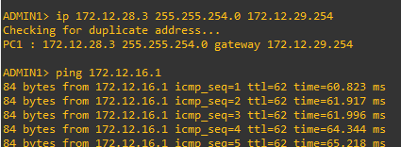

Prueba 2: ADMIN 1 PC -> TEC 2 PC

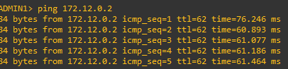

Prueba 3: TEC 2 PC -> TEC 1 PC

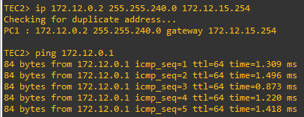

# Parte 7: Envío del trabajo finalizado

Link del Video: https://drive.google.com/file/d/18xBy0UkE5DHjABNFC6pCaELP0e09JRk1/view?usp=drive_link

# Conclusión

Esta será la última a conclusión a realizar para el curso de telemática y redes, se darán tres conclusiones respecto al proyecto y se finalizara con el respecto agradecimiento.

Lo primero que se logro con respecto al curso y el proyecto es la importancia del orden al realizar el Subneteo para las redes estáticas, esto logrando ser ordenado y que los comandos no generen fallos no esperados, por su mal distribución. Donde se debe conocer los términos tales como red, mascaras de red y las ips que se pueden utilizar para su asignación.

Hablando de asignación, es la siguiente conclusión, donde la forma como estas interactúan, mejoran el análisis y el seguimiento de la información. Para cada uno de los dispositivos sea una máquina virtual, un Switch Router con vlan y un router donde se debe asignar a todas las interfaces, para el correcto funcionamiento de las distintas conexiones.

Por último, el tema nuevo y diferente al resto de asignaciones es el enrutamiento estático, lo cual nos da la posibilidad de conectar entre dos routers por medio de un canal serial, la conexión y la transmisión entre los 2 mundos de red y posibilitando la exitosa comunicación entre ellas.

Ya para dar terminado el curso, quisiera agradecer a todos los profesores que grabaron sus tutorías, ya que con ello aprendí a la práctica y las presentaciones que nos dieron del entendimiento como primer contacto en redes al estudiante. En forma personal, no soy empático con las redes dada su forma cerrada y comandos ya establecidos para realizar una acción, ya que estoy más adaptado a buscar varias opciones según herramientas, sin embargo, gracias al esfuerzo antes mencionado me sentí a gusto con los temas planteados.

¡Muchas Gracias!

# Referencias

Ingeniería Telecomunicaciones UNED. [Nombre de usuario en Youtube] (2021). ¿Cómo configurar un router en GNS3? [Video]. Youtube. https://www.youtube.com/watch?v=PHJwfUFLngs

Bagci, T. (15 de enero 2020). How to Configure Cisco Router in GNS3 Basically. https://www.sysnettechsolutions.com/en/configure-cisco-router-gns3/#jump-10